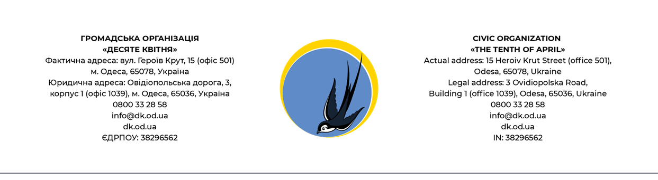

ЗАПРОШЕННЯ ДО УЧАСТІ У ТЕНДЕРІ RFQ F-06-2026

НА ЗАКУПІВЛЮ ТЕХНІКИ ТА ОБЛАДНАННЯ

ДЛЯ ОБЛАШТУВАННЯ ХАБів

КІНЦЕВИЙ ТЕРМІН ОТРИМАННЯ ПРОПОЗИЦІЙ:
23:59 год. за східноєвропейським часом

7 травня 2026 року

Громадська організація «ДЕСЯТЕ КВІТНЯ» (надалі – Організація) є неприбутковою громадською організацією, діяльність якої спрямована на розвиток громадянського суспільства та розбудову правової держави в Україні.
Громадська організація «Десяте Квітня» запрошує кваліфікованих постачальників (юридичних осіб та фізичних осіб – підприємців), надати свої пропозиції з фіксованою ціною на закупівлю ноутбуків (надалі – Товар), зазначені у цьому Запрошенні до участі у тендері (надалі-Запрошення).

Контракт з переможцем (переможцями) буде укладено на період до 31.05.2026 року з можливістю подальшої пролонгації. Оплата здійснюватиметься у безготівковій формі у національній валюті. Учасник(и), який(і) виграв(ли) тендер, повинен(і) підтримувати свою модель цінової пропозиції протягом терміну дії Договору(договорів).

Детальний перелік та вимоги до товару вказані у Додатку 1 до Запрошення.

УВАГА! Учасник тендеру може подавати свої пропозиції стосовно всіх лотів, окремих лотів або одного конкретного лоту. В разі подання пропозицій щодо кількох лотів, учасник тендеру гарантує можливість одночасного постачання товару за цими лотами.

УВАГА: Кожен учасник тендеру може подати лише одну пропозицію.
Контракт з переможцем тендеру передбачатиме:
- Тип закупівлі: разова закупівля.
- Строк дії договору: до 31.05.2026 року.
- Форма оплати: безготівкова у національній валюті (гривня).
- Етапи оплати: оплата за товар здійснюється на умовах постоплати протягом 7 (семи) календарних днів після фактичного отримання товару та підписання відповідних документів, що підтверджують його приймання.
- Доставка: за рахунок постачальника в Одеську, Черкаську, Кіровоградську області. Точні адреси доставки будуть узгоджені під час підписання договору.
- Термін постачання: не пізніше 7 (семи) робочих днів з моменту підписання договору.

Ваша пропозиція повинна складатися з наступних документів:

- Копії реєстраційних документів юридичної особи або ФОП.
- Копію документа, що підтверджує повноваження особи-підписанта (для юридичних осіб).
- Довідку або реквізити банківського рахунку з відкритим рахунком у банку.
- Додаток 1 - Фінансова пропозиція – комерційна пропозиція щодо вартості товару, оформлена окремим документом, який має бути належним чином датований, підписаний та сканований (окремий файл, відсканований у форматі .pdf та заповнений у форматі .xls.)
Просимо надіслати всі документи в електронному вигляді до встановленого строку для розгляду вашої пропозиції.
Організація залишає за собою право вимагати від учасника тендеру додаткові документи та/або інформацію, що підтверджують відповідність окремих положень поданих документів вимогам та умовам цього тендерного оголошення. Всі документи та інформація повинні бути надані в установлені терміни для забезпечення повного та всебічного розгляду пропозиції.
Ваша фінансова пропозиція повинна містити цінову пропозицію в гривнях. Вартість товару повинна бути вказана з урахуванням усіх витрат, включаючи доставку, податки та збори, у тому числі ПДВ(за наявності). Вартість повинна бути остаточною та не підлягати зміні після граничного строку подання пропозицій.

При визначенні переможця тендеру перевага буде надана учаснику, чия пропозиція:

  - відповідає вимогам, викладеним у цьому Запрошенні;
  - містить повну відповідність технічним та фінансовим вимогам, зазначеним у тендерній документації;
  - є технічно прийнятною і має найнижчу цінову пропозицію серед усіх учасників.

Організація залишає за собою право скасувати торги на будь-якому етапі тендеру, до визначення переможця, без надання пояснень та без зобов'язань перед учасниками тендеру. Таке рішення може бути ухвалене в разі, якщо організація вважатиме це необхідним з огляду на зміну обставин або на інші важливі фактори, що впливають на проведення тендеру.
Якщо Ваша пропозиція буде обрана для виконання закупівлі, Вам буде запропоновано укласти договір відповідно до умов, зазначених у поданій тендерній пропозиції.
Ціни на товар повинні відповідати тим, що були зазначені у Вашій пропозиції, зміни цін не допускаються протягом виконання договору. Ваша фінансова пропозиція повинна містити цінову пропозицію в гривні.
Пропозиції приймаються до 23:59 год. за східноєвропейським часом 7 травня 2026 року на електронну адресу tenders@dk.od.ua.
У темі листа вкажіть: «Тендер RFQ F-06-2026_техніка та обладнання_назва вашої компанії/ФОП». Пропозиції повинні залишатися чинними щонайменше 10 (десять) календарних днів після граничного строку подання. ГО «Десяте квітня» зробить усе можливе для вибору переможця у цей термін.

Учасники тендеру можуть подавати запити на роз’яснення за електронною адресою: tender_requests@dk.od.ua.
Кінцевий термін надсилання запитань – «06» травня 2026 року до 13:00 год. за східноєвропейським часом.

КІНЦЕВИЙ ТЕРМІН ОТРИМАННЯ ПРОПОЗИЦІЇ:
23:59 год. за східноєвропейським часом

7 травня 2026 року

Президент ГО «ДЕСЯТЕ КВІТНЯ»
М. В. Курочкіна

